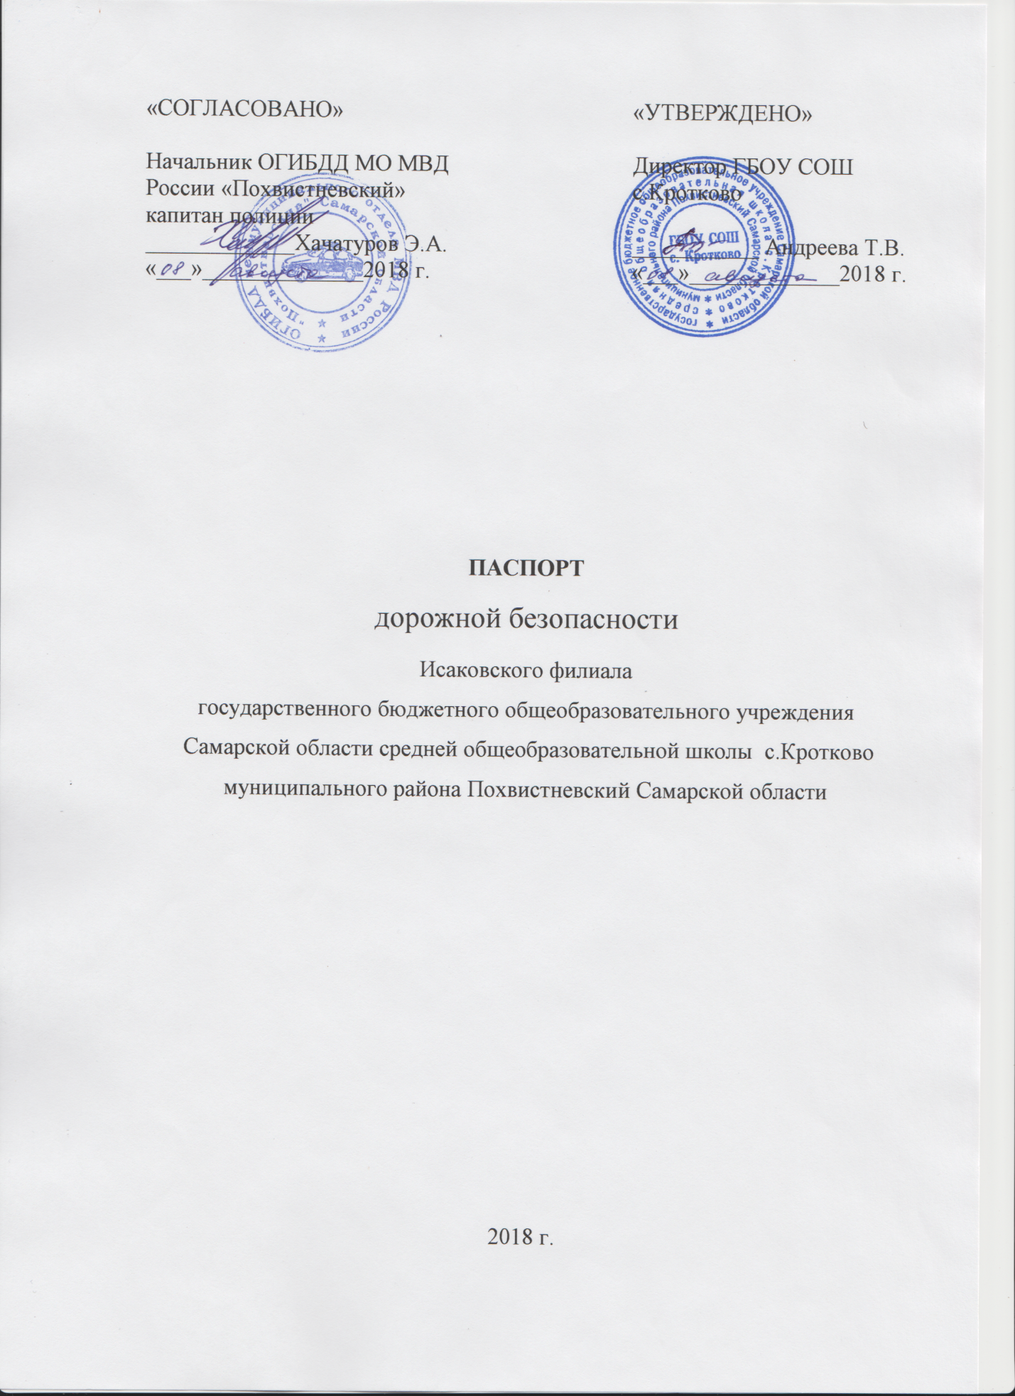

«СОГЛАСОВАНО»  Начальник ОГИБДД МО МВД  России «Похвистневский»  капитан полиции  _____________Хачатуров Э.А.  «___»______________2018 г. | «УТВЕРЖДЕНО»  Директор ГБОУ СОШ с.Кротково  ___________ Андреева Т.В.  «___»_____________2018 г.

ПАСПОРТ
дорожной безопасности
Исаковского филиала
государственного бюджетного общеобразовательного учреждения
Самарской области средней общеобразовательной школы с.Кротково муниципального района Похвистневский Самарской области

2018 г.

Общие сведения
Наименование СП: Исаковский филиал государственного бюджетного общеобразовательного учреждения Самарской области средней общеобразовательной школы с.Кротково муниципального района Похвистневский Самарской области (Исаковский филиал ГБОУ СОШ с.Кротково)____________________________________________________
Тип ОУ: общеобразовательное учреждение_______________________
Юридический адрес СП: 446493, Российская Федерация, Самарская область, Похвистневский район, с.Исаково, ул.Хлеборобов, д. 27 ______
Фактический адрес СП: 446493, Российская Федерация, Самарская область, Похвистневский район, с.Исаково, ул.Хлеборобов, д. 27 ______
Руководитель ОУ: директор Андреева Татьяна Васильевна, 8(84656) 45-5-23;
Ответственные работники муниципального органа образования: начальник Похвистневского отдела образования СВУ МО и Н СО Ходателева Юлия Михайловна, 8(84656) 2-31-37;_________________
Ответственный от Госавтоинспекции: инспектор ДПС группы ДПС лейтенант полиции отделения ГИБДД МО МВД России «Похвистневский» Шелкаев Максим Александрович, 89179476989; _______________
Ответственные за мероприятия по профилактике детского травматизма: воспитатель детского сада Исаковского филиала, ответственная за организацию деятельности по профилактике детского дорожно-транспортного травматизма Мокшанова Елена Михайловна, 8(84656) 45-5-10________________________________________________
Руководитель или ответственный работник дорожно- эксплуатационной организации, осуществляющий содержание УДС:
директор Похвистневского дорожно-эксплуатационного управления - филиал Государственного казенного предприятия Самарской области "Агентство по содержанию автомобильных дорог общего пользования Самарской области" Дубовицкий Александр Федорович, 8(84656) 2-81-62 _________________
Руководитель или ответственный работник дорожно- эксплуатационной организации, осуществляющий содержание ТСОДД:
Глава сельского поселения Кротково Еремеев Владимир Васильевич, 8(84656) 45-5-75____________________________________________________
Количество воспитанников: 17
Наличие уголка по БДД: имеется в группе
Наличие кабинета по БДД: не имеется
Наличие автогородка (площадки) по БДД: не имеется
Наличие автобуса в СП: нет
Время работы в СП: 07.00 – 19.00.

Телефоны оперативных служб:
МЧС – 112
Пожарная служба 01
Полиция 02
Скорая помощь 03

